План – конспект урока
Участник: Денисова Мария Андреевна
Организация: МБУ ДО ЦДЮ Созвездие ДЮК Ровесник
Тема: Animals
Цель: Актуализация материала по теме «Animals», через составление монолога-высказывания по теме.
Задачи:
1. Познавательные – расширение кругозора учащихся в рамках темы «Animals»: закрепление знаний об различных животных, их особенностях, частях тела и мест их обитания.
2. Практические – закрепление лексики по теме «Животные», повторение грамматического времени Present Simple.
3. Развивающие – развитие мышления и воображения; развитие интереса к изучению английского языка через привлечение личного опыта учащихся.
4. Воспитательные – воспитание культуры общения в разных видах коллективного взаимодействия, через обсуждения в группе и диалогах.
Формируемые УУД:
1. Личностные:
· Умение уважительно относиться к мнению сверстников при прослушивании монологов одноклассников.
· Формирование мотивации к изучению ИЯ
· Умение выражать собственную точку зрения на примере составления монолога по теме.
2. Регулятивные:
· Развитие рефлексии при оценивании своих действий
· Умение выбирать средства и способы достижения поставленной цели
· Умение планировать ход собственных действий
3. Коммуникативные:
· Умение слушать и задавать интересующие вопросы
· Строить продуктивное взаимодействие со сверстниками
· Умение полно и точно выражать свои мысли в соответствии с задачами и условиями
4. Познавательные:
· Общеучебные УУД: структурирование имеющихся знаний, умение адекватно, осознанно и произвольно строить речевое высказывание в устной речи
· Логические УУД: умение анализировать и синтезировать информацию; обобщать полученную информацию.
Планируемые результаты:
Планируемые результаты (согласно ФГОС):
1. Предметные: к концу урока учащиеся научатся составлять монолог по теме «Животные», в объеме 5-6 реплик».
2. Метапредметные: Овладение речевыми средствами для решения коммуникативной задачи.
3. Личностные: у учащегося сформируется уважительное и доброжелательное отношение к своим сверстникам, умение правильно выражать свое мнение.
Ресурсы: УМК «Starlight 5»
Ход урока:
1) Организационный этап (1 минута)
Good morning, dear students! Today I will be your English teacher. How are you today?
2) Этап целеполагания (2 минуты)
Look at the blackboard, please, here you can see phrases:
- they live in the jungle .
- they have trunks, tails and big ears.
- they eat different leaves.
Who are they?
They are elephants of course! How do you think, what we will talk about today? What will we do?
3) Закрепление изученной ранее лексики (5 минут)
Now please work in pairs, your task will be to solve the crossword, when you will be ready, raise your hands.

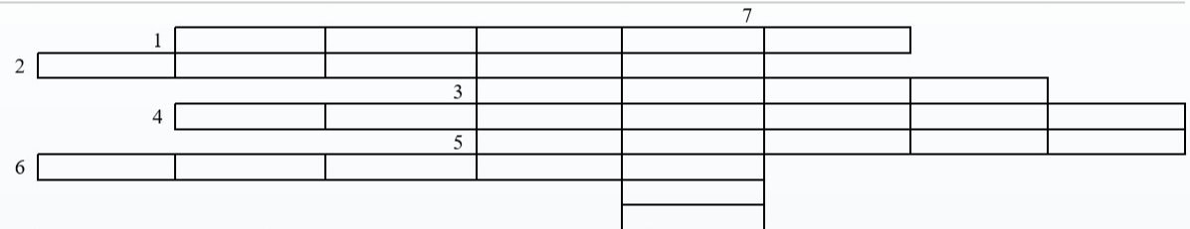
- This animal is orange with black, grey or brown stripes; it’s a big cat.
- This animal has one or two humps, is usually brown and lives in deserts.
- This animal lives in the forest, has horns.
- It’s a very beautiful big brown and orange “cat” with black spots.
- It’s a big grey animal that has a horn on its nose.
- It’s a very dangerous poisonous snake with a hood.
- This huge animal has got tusks and very big ears.

Let’s check it all together.
3) Повторение Present Simple ( 4 минуты)
I will read sentences and you should fill places, where I will say «lalala» complete the sentence with words on the board. If you know the answer, raise your hand.
take swim use hunt carry hide

Mike always ______________ a shower every morning.
Tigers _____________ big animals, like deer.
Tim ______________in the swimming pool every Saturday.
Lisa is very good at computers. She ____________ her computer a lot.
Dogs ____________ bones in the ground.
Kangaroos _____________ their babies in a special bag.
4)Физкульт. минутка (2 минуты)
Now please, stand up and repeat after me.
Giraffes are tall, with necks so long.(Встаем на носочки, тянемся вверх)
Elephants’ trunks are big and strong. (Изображаем хобот)
Zebras have stripes and can gallop away, (Скачем вокруг себя)
While monkeys in the trees do sway.(Изображаем обезьянок)
Old crocodile swims in a pool so deep, (Плаваем)
Turtles in the sun go to sleep.(Кладем голову на руки, закрываем глаза)
4) Актуализация изученной лексики и грамматики в игровой форме ( 6 минут)
Do you know the game “tic-tac-toe”? It is the game when we draw cross or zero. Yes, in Russian we call eat «Крестики-нолики». Now we will play, but it’s an unusual game. You can put a cross or a zero if you say a sentence with the word correctly. There are some signs – minus, plus and question mark, they show the type of the sentence you should make up.

PEACOCK(+) | GRASSHOPER(?) | FLEAS(-)
TO BITE(-) | LION(+) | TRUNKS(?)
PAWS(?) | BUDGIE(-) | MONKEY(+)

6) Составление монолога (11 минут)
Choose one animal that you like most of all. Describe it (speak about where it lives, what it eats, how it looks like) and let classmates guess the animal. 5-6 sentences.

5. 5-minutes activity.
Spelling game.
rhino, tortoise, marsupial, feather, creature, stripe, grasshopper.
6. Рефлексия (2 минуты)
Детям выдаются 3 смайлика (Веселый, нейтральный и грустный).
Children, please show the picture that characterizes your mood on the lesson.

